QUIZ 9º ANO – LÍNGUA ESPANHOLA 2º BIMESTRE

1. Observa la imagen y señala la opción que indica las partes destacadas en la noticia.

a) Bajada y cuerpo de la noticia
b) Lead y titular
c) Subtítulo y entradilla
d) Infográfico y pie de la foto $√$

Observa y lee la noticia para responder las cuestiones siguientes.
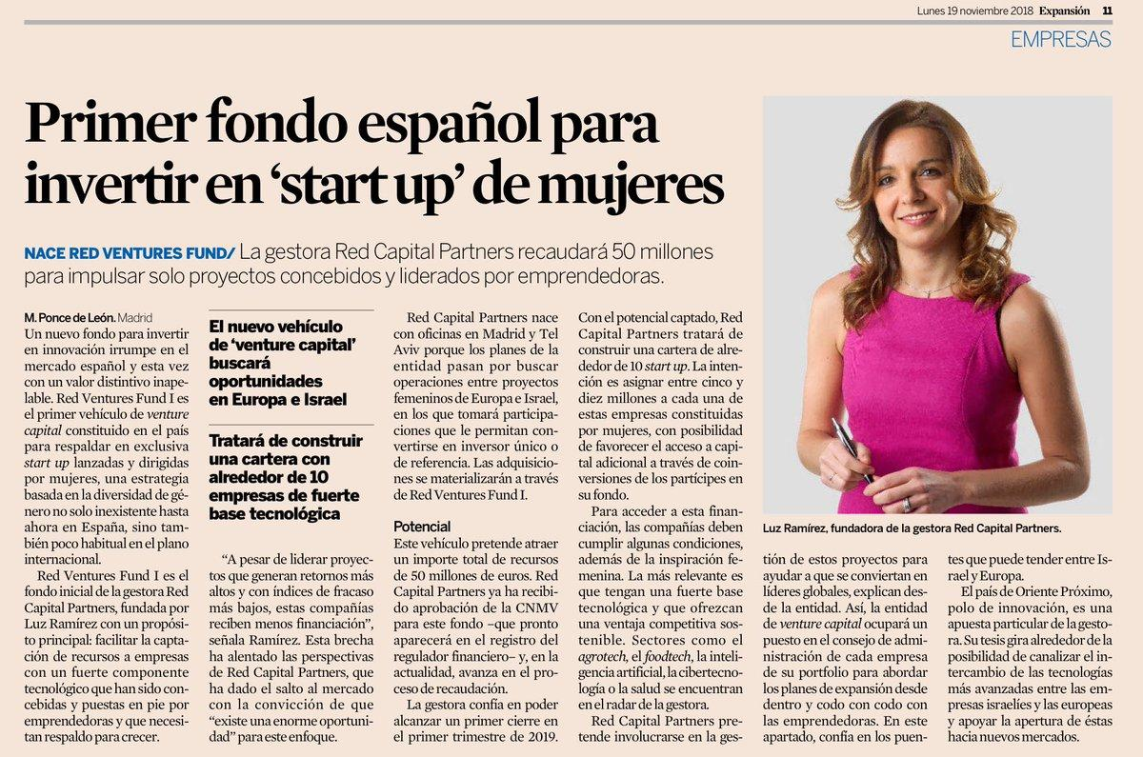

2. ¿Cómo llamamos en la noticia presentada la información “Primer fondo español para invertir en ‘star up’ de mujeres”?

a) Infográfico
b) Entrada
c) Titular
d) Bajada

3. La imagen abajo recortada de la noticia es un(a)

a) pie de la foto.
b) lead.
c) bajada.
d) titular.

4. Te presentamos otra parte de la noticia que adelanta algunos detalles y es nombrada de
a) bajada.
b) pie de la foto.
c) infográfico.
d) cuerpo de la noticia.

5. Después de la entrada/entradilla/lead tenemos el desarrollo de la noticia que es conocida como

a) bajada.
b) pie de la foto.
c) infográfico.
d) cuerpo de la noticia.

RESPUESTAS: 1.d; 2.c; 3.b; 4.a; 5.d

